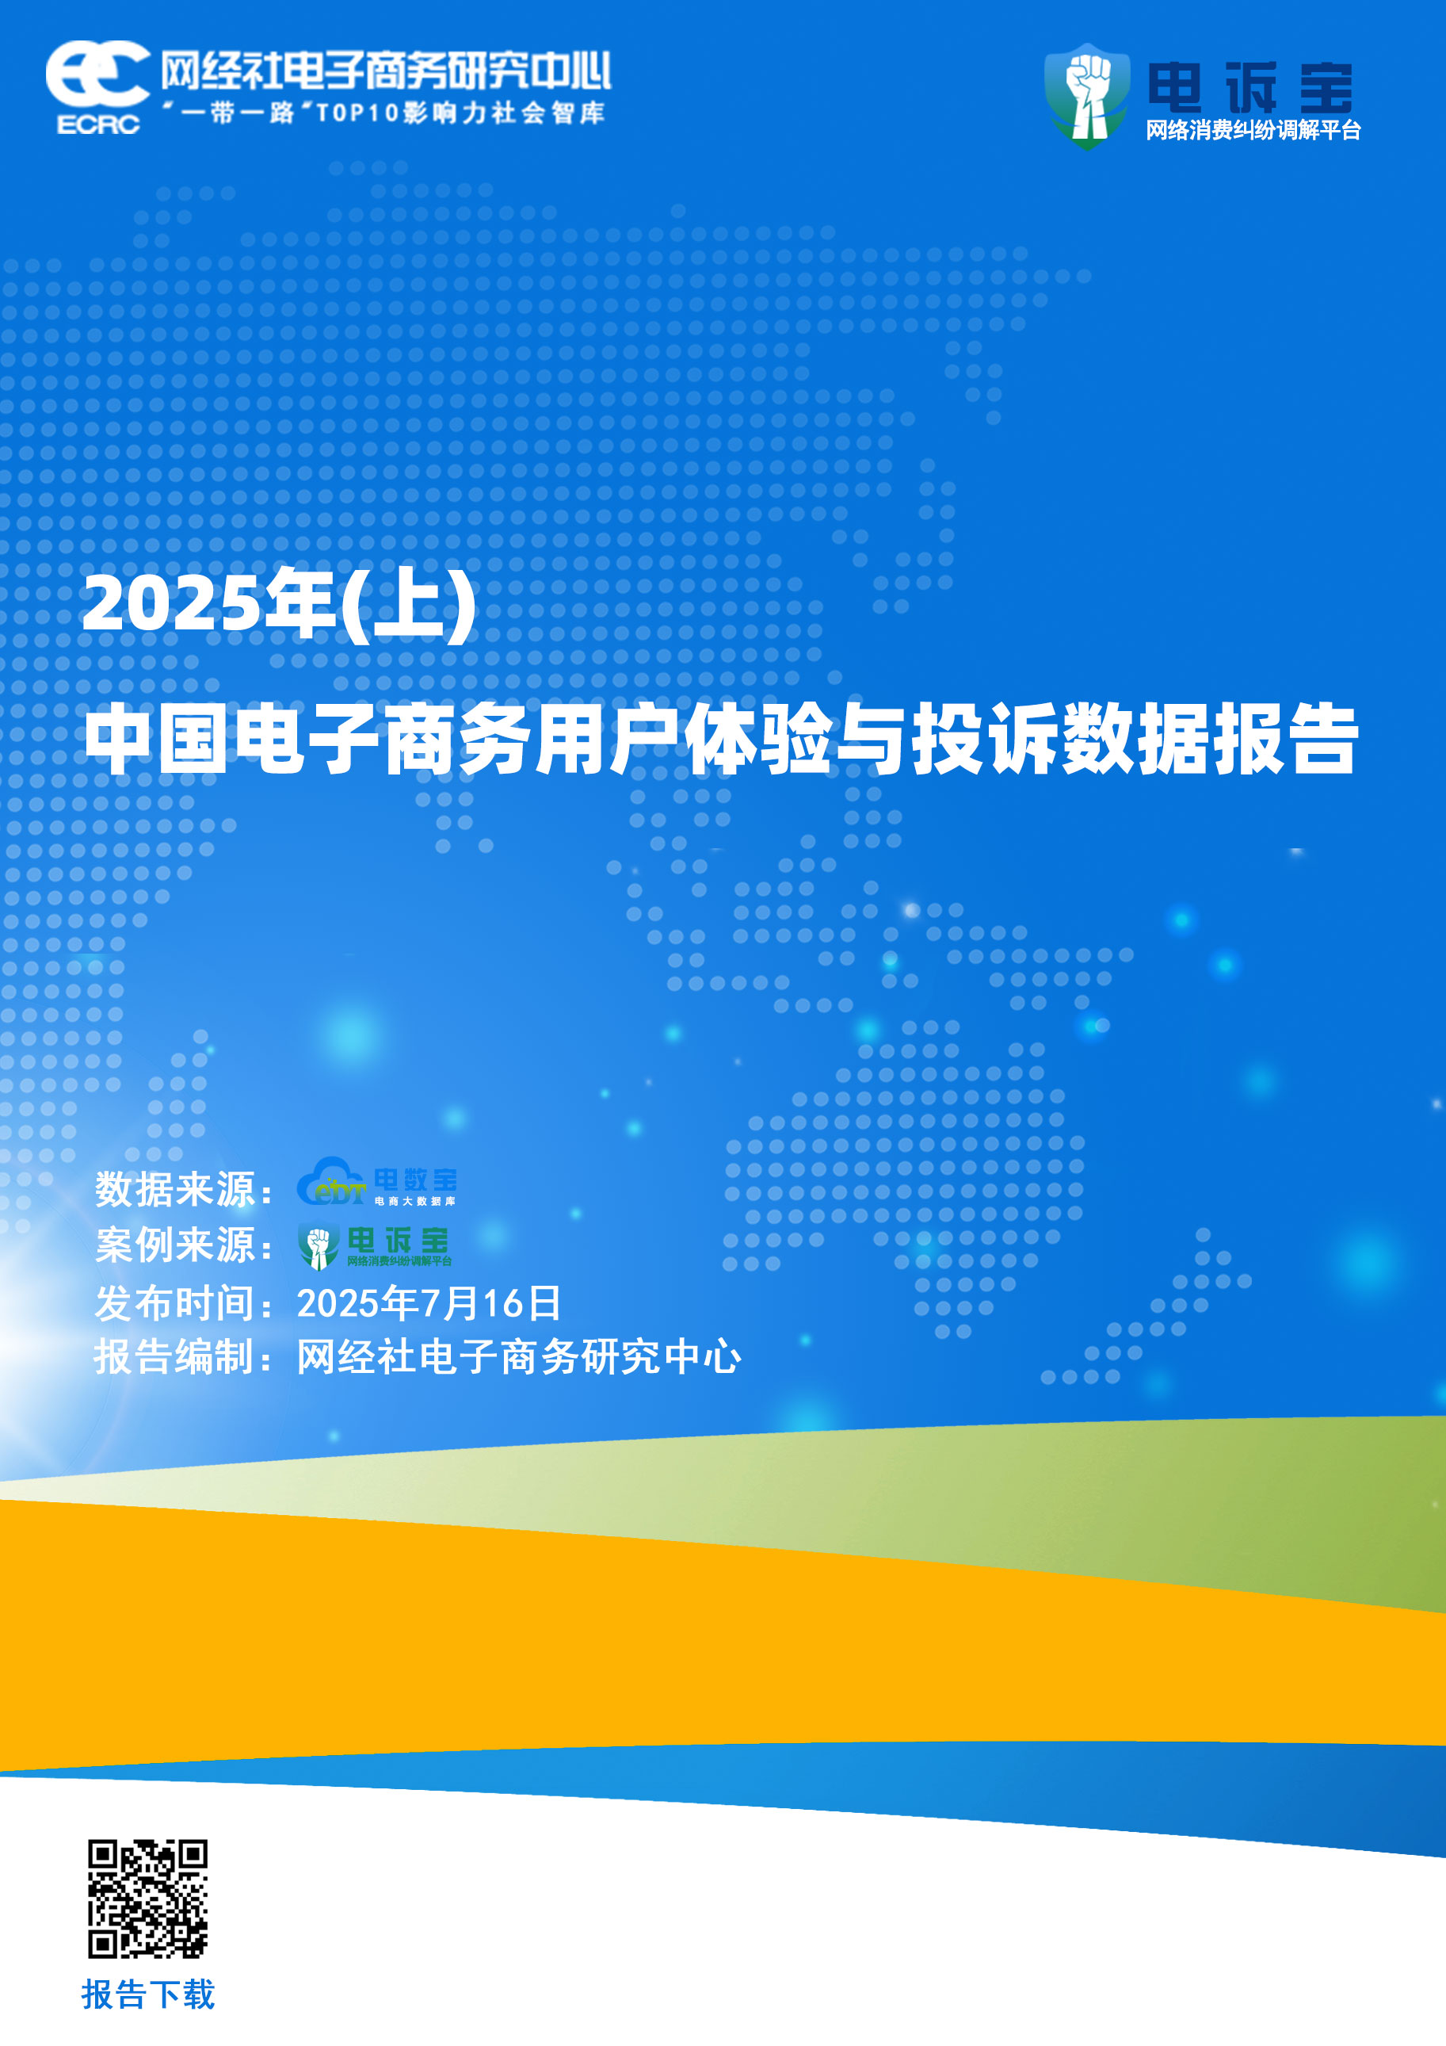

目录
一、报告摘要 3
二、整体数据 3
（一）投诉问题类型分布 3
（二）投诉地区分布 4
（三）投诉用户性别分布 5
（四）投诉金额区间分布 6
三、 评级数据与典型案例 6
（一）数字零售数据与十大典型案例 8
（一）数字生活数据与十大典型案例 14
（三）跨境电商数据与十大典型案例 21
四、 关于我们 27
（一）关于电诉宝 27
（二）关于网经社 29

一、报告摘要
2025年上半年，在政策支持和平台创新的双重推动下，中国消费市场保持稳健增长，数字消费动能强劲，新业态、新模式持续激发市场活力。然而，随着线上消费规模扩大，退款纠纷、商品质量、虚假宣传、物流及售后服务等问题仍较为突出，影响消费者体验。
在此背景下，2025年7月16日，依据国内知名网络消费纠纷调解平台“电诉宝”（315.100EC.CN）2025年上半年所受理的全国196家互联网消费平台纠纷大量案例数据，分析2025年上半年电商平台用户投诉数据，发布《2025年(上)中国电子商务用户体验与投诉数据报告》，以窥见当前电商平台消费者困境。
报告涉及了数字零售、数字生活及跨境电商三大板块。公布了2025年上半年网络消费投诉数据及《2025年(上)数字零售十大典型投诉案例》《2025 年(上)数字生活十大典型投诉案例》和《2025年(上)跨境电商十大典型投诉案例》。

二、整体数据

（一）投诉问题类型分布
据“电诉宝”显示，2025年(上)全国网络消费投诉问题类型TOP10中，退款问题占比高达17.59%，其余问题类型依次为商品质量（7.08%）、售后服务（5.32%）、网络欺诈（3.63%）、霸王条款（3.17%）、网络售假（2.85%）、恶意罚款（2.12%）、发货问题（1.85%）、虚假促销（1.73%）、货不对板（1.55%）。
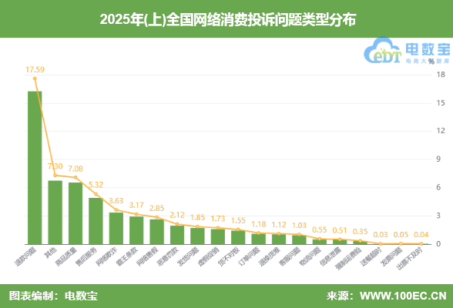

（二）投诉地区分布
2025年(上)，“电诉宝”受理投诉用户聚集地区TOP10依次为广东省（21.84%）、浙江省（9.11%）、山东省（7.68%）、江苏省（6.38%）、河南省（6.38%）、福建省（4.78%）、河北省（4.68%）、北京市（3.57%）、江西省（2.95%）、湖北省（2.87%）。
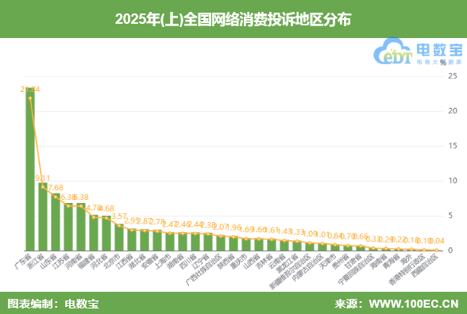

（三）投诉用户性别分布
据“电诉宝”显示，2025年(上)男性用户投诉比例为77.05%，女性用户投诉比例为22.95%。
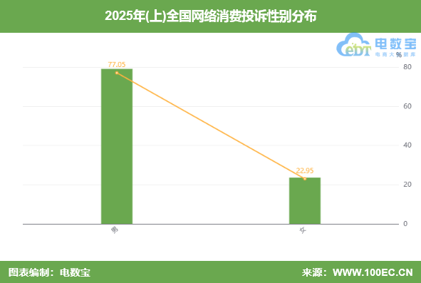

（四）投诉金额区间分布
据“电诉宝”显示，2025年(上)投诉金额分布主要集中在0-5万（42.58%）、0-100元（14.96%）、100-500元（12.97%）、1000元-5000元（6.07%）、500-1000元（5.34%）、10000元以上（3.55%）、5000-10000元（3.26%）。
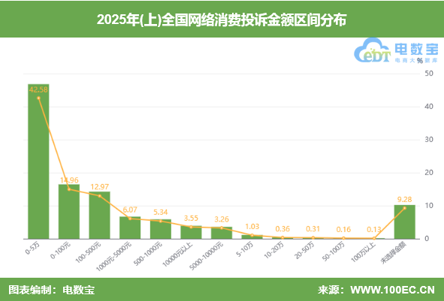

三、评级数据与典型案例
在报告公布的《2025年(上)全国网络消费评级榜》中：获“建议下单”的有：途虎养车、唯品会、苏宁易购、鲁班到家、BOSS直聘、转转、美团、有赞、同程旅游、红布林、得物、抖音电商、去哪儿、万师傅、赛优教育、携程共16家；获“谨慎下单”评级的有：帮考网、微拍堂、智行、瓜子二手车等5家；获“不建议下单”的有：小红书、万表网、分期乐、洋码头、联联周边游、飞猪、走着瞧旅行、一只船教育、中安建培等11家；获“不予评级”的有：饿了么、大麦网、顺丰速运、天猫国际、支付宝、1688、猫眼电影、识季、天猫、闲鱼、尚德机构、孔夫子旧书网、快手、拍机堂、智联招聘、哔哩购、爱回收、全球速卖通、阿里巴巴、常青藤爸爸、微信、淘宝、交易猫等26家。
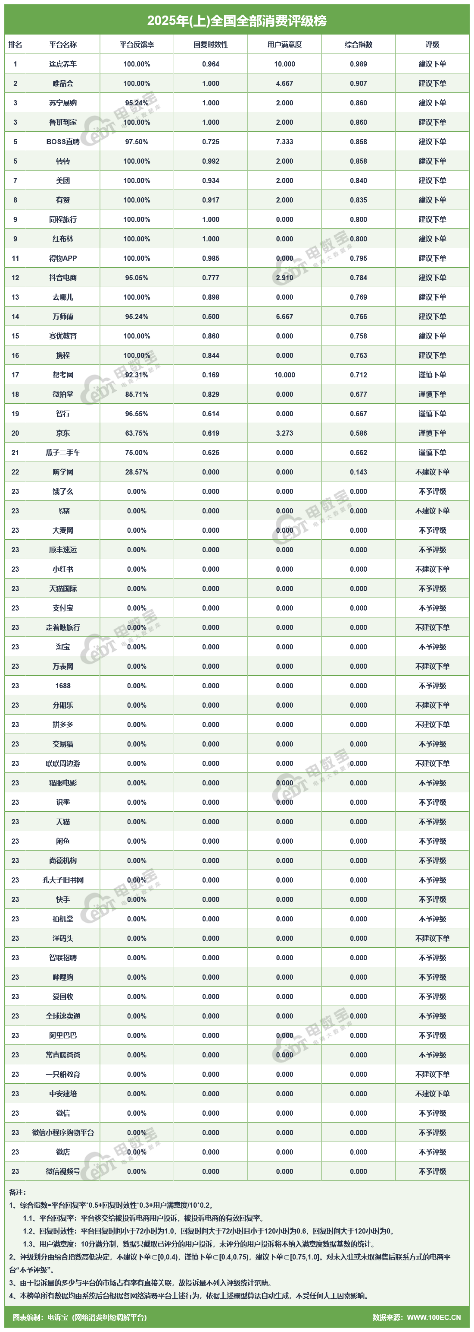

（一）数字零售数据与十大典型案例
数字零售消费评级榜：
在2025年(上)全国数字零售评级榜中：获“建议下单”的有：途虎养车、唯品会、苏宁易购、转转、抖音电商等7家；获“谨慎下单”评级的有：微拍堂等3家；获“不建议下单”的有：小红书等3家；获“不予评级”的有：淘宝、天猫、闲鱼、快手、阿里巴巴、微店等12家。

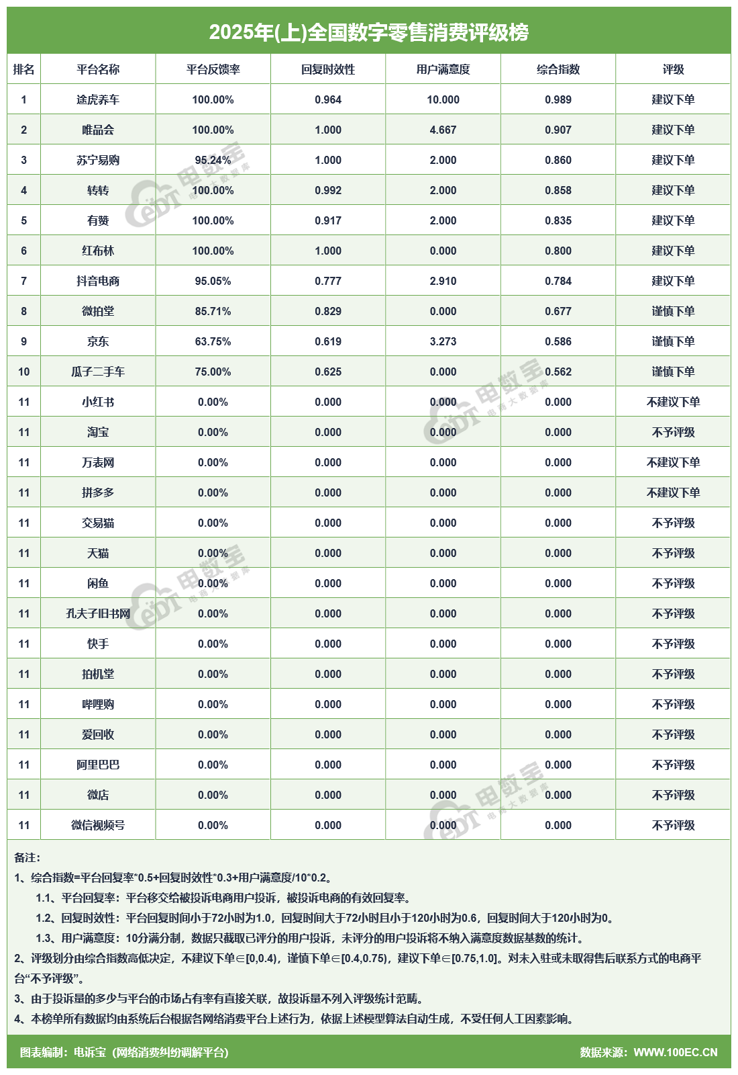
数字零售上榜平台有69家：
投诉量TOP10依次为：拼多多、抖音电商、淘宝、京东、快手、闲鱼、天猫、小红书、转转、唯品会；
排在第11-20名的是：阿里巴巴、微店、微信视频号、苏宁易购、红布林、微拍堂、交易猫、有赞、途虎养车、万表网；
排在第21-30名的是：爱回收、孔夫子旧书网、瓜子二手车、拍机堂、哔哩购、找靓机、95分、快团团、多多卖菜、二三良作；
排在第31-40名的是：一直娱、美团优选、蘑菇街、盒马、网易严选、蜂享家、淘特、千牛、小鹅通、爱库存；
排在第41-50名的是：网易、千岛、孩子王、WIS官方微信商城、朴朴超市、微盟、荣耀商城、美的、返利网、必要；
排在第51-60名的是：丝芙兰、酒云网、1号店、人人租、小芒、nice、中国移动、95分球鞋交易平台、好省、天猫泡泡玛特；
排在第61-69名的是：小象优品、随行付、好分期、屈臣氏、OPPO、花礼网、天天拍车、店宝宝、欢太商城。

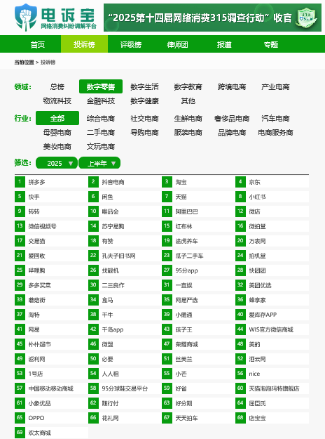
在数字零售消费领域，据“电诉宝”受理用户维权案例，我们从中选取十大典型投诉案例，涉及淘宝、抖音电商、闲鱼、微信视频号、转转、1688、小红书、苏宁易购、蘑菇街、红布林。
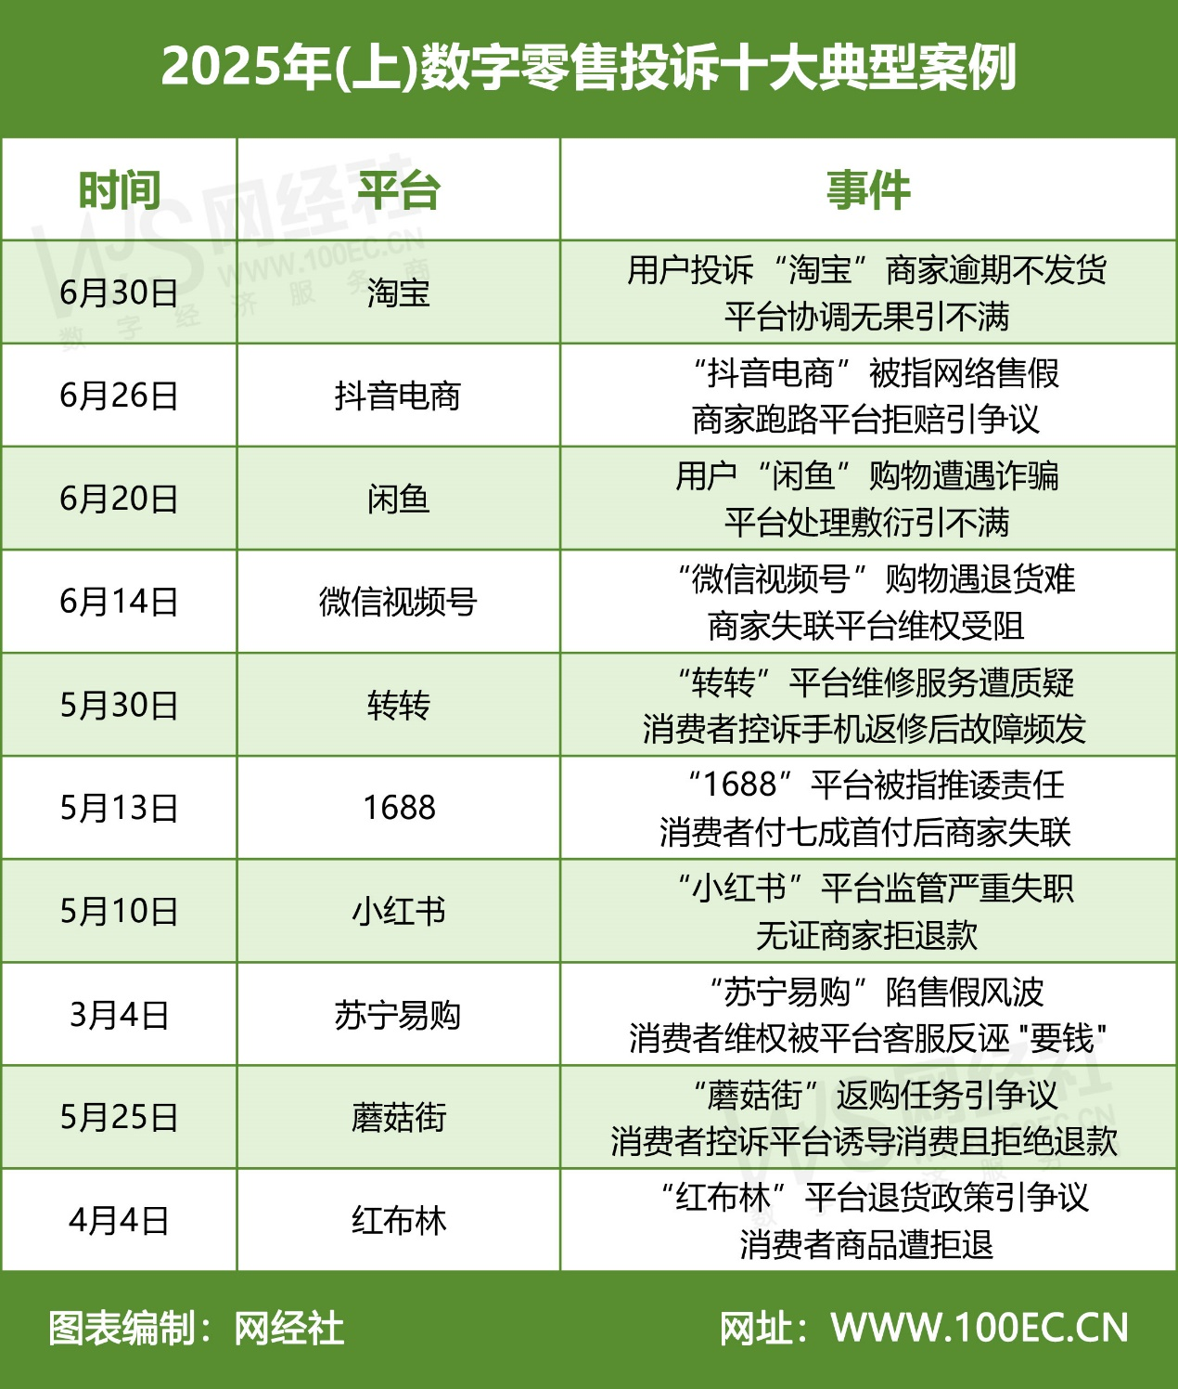
【案例一】用户投诉“淘宝”商家逾期不发货 平台协调无果引不满
6月30日，甘肃省的马先生向“电诉宝”投诉称其在淘宝某商家店铺购买了一款不锈钢盒，但商家迟迟未发货。经多次与商家及淘宝平台沟通，对方均敷衍推诿，截至6月30日近一个月仍未解决。
消费者表示，商家屡次承诺发货却未履行，而平台未能有效督促，导致问题长期搁置。无奈之下，消费者转向电诉宝平台求助，希望借助第三方力量推动问题解决，并要求淘宝及商家尽快履行发货义务。
【案例二】“抖音电商”被指网络售假 商家跑路平台拒赔引争议
6月26日，山东省的巴女士向“电诉宝”投诉称其在抖音电商平台上购买了一款商家承诺“保正品”的二手包，近期在转售时经鉴定发现为假货。然而，涉事商家已跑路失联，抖音平台则以“时间过久”为由拒绝处理售后。
消费者认为，商家存在欺诈行为，且平台未尽到监管责任，要求依据《消费者权益保护法》进行赔偿。消费者对二手电商交易风险及平台售后时效性存在质疑，并呼吁加强商家资质审核与长期售后保障机制。
【案例三】用户“闲鱼”购物遭遇诈骗 平台处理敷衍引不满
6月20日云南省的盛先生向“电诉宝”投诉称其在闲鱼平台购买商品时被骗400元。事后发现卖家电话为空号，联系不上。该用户多次向闲鱼客服投诉，但客服仅以"正在催促"回应，未采取有效措施。
用户表示，400元对高中生而言是一周的生活费，平台敷衍态度令人失望。目前，该学生希望有关部门能介入调查，避免更多消费者上当受骗，同时呼吁电商平台加强卖家审核与售后保障机制。
【案例四】“微信视频号”购物遇退货难 商家失联平台维权受阻
6月14日，天津市的范女士向“电诉宝”投诉称其在微信视频号平台购买一款手镯，6月11日收货后发现圈口过小无法佩戴。消费者立即联系商家客服，但对方始终处于离线状态。通过微信支付账单申请退货退款后，商家至今未予回应。
消费者表示交易信息真实有效，现希望通过投诉平台维护自身权益。消费者呼吁平台完善交易保障机制，切实履行监管责任。
【案例五】“转转”平台维修服务遭质疑 消费者控诉手机返修后故障频发
5月30日，湖北省的程女士向“电诉宝”投诉称其在转转平台购买的苹果手机因后盖损坏导致充电故障，支付维修费用后，手机仍反复出现充电异常。经两次返修，手机在充电后期完全无法正常使用。
消费者质疑维修人员操作不当或手机主板存在隐患，并发现类似投诉案例不在少数。目前，消费者要求平台退货或更换新机，并呼吁加强对第三方维修服务的监管。
【案例六】“1688”平台被指推诿责任 消费者付七成首付后商家失联
5月13日，广东省的曹先生向电诉宝投诉称其在1688平台购买电动车并支付987元首付款（总价的70%）。两周后商家仍未发货且无法取得联系。1688客服回应称已封禁商家店铺，但要求消费者自行报警维权，拒绝承担退款责任。
消费者强烈抗议，指出平台若因审核漏洞未收取商家保证金导致资金损失，理应承担相应责任，要求1688平台立即退款或督促商家发货。
【案例七】“小红书”平台监管严重失职 无证商家拒退款
5月10日，吉林省张女士向“电诉宝”投诉称其在小红书平台购买的手串因存在严重瑕疵申请退货，却遭遇商家多次无理由拒绝退款。更令人震惊的是，该店铺被曝无营业执照违规经营。平台介入后仍不作为，导致消费者陷入"钱货两空"困境。
消费者指出，小红书平台不仅纵容无证商家，还公然违反"七天无理由退货"等法律法规，多次投诉均未获解决。消费者呼吁市场监管部门介入调查，维护消费者合法权益。
【案例八】“苏宁易购”陷售假风波 消费者维权被平台客服反诬"要钱"
3月4日，广东省的贺女士向电诉宝投诉称其在苏宁易购平台分三次购买12瓶科颜氏高保湿面霜和22瓶雅诗兰黛抗蓝光眼霜，总价5684.92元。收货后发现产品外观异常，经国家认可的得物平台鉴定均为假货。
2月28日消费者与客服交涉时，竟遭平台诬陷"要钱"，而非按《消费者权益保护法》处理。消费者指出，涉假商品批号高度一致，显示为批量造假，要求平台假一赔三并公开道歉。
【案例九】“蘑菇街”返购任务引争议 消费者控诉平台诱导消费且拒绝退款
5月25日，福建省的邓先生向“电诉宝”投诉称其在蘑菇街平台参与客服推荐的"返购任务"时，发现关键要求被刻意淡化显示。在消费者提出中止任务后，平台客服以"不符合条件"为由拒绝退还本金。
消费者质疑蘑菇街存在诱导消费行为，且未充分履行告知义务，涉嫌侵犯消费者知情权与选择权。目前，该消费者要求平台退还本金，并呼吁相关部门对电商平台此类营销行为加强监管。
【案例十】“红布林”平台退货政策引争议 消费者商品遭拒退
4月4日，广东省的刘先生向“电诉宝”投诉称其在红布林小程序购买二手MiuMiu包，收货后因锁扣生锈未能及时检查内衬，剪除防伪标后才发现包内存在大块污渍。消费者在收货3-5小时内反馈问题并于次日自费寄回，但平台以"剪除防伪标"为由拒绝退货。
消费者质疑平台规定不合理，强调污渍属商品本身问题且未影响防伪功能，要求红布林重新评估退货申请。

（二）数字生活数据与十大典型案例
数字生活消费评级榜
在2025年(上)全国数字生活评级榜中：获“建议下单”的有：鲁班到家、BOSS直聘、美团、同程旅行、去哪儿、万师傅、携程共7家；获“谨慎下单”评级的有：智行1家；获“不建议下单”的有飞猪、走着瞧旅行、联联周边游共3家；获“不予评级”的有：饿了么、大麦网、猫眼电影、智联招聘共4家。
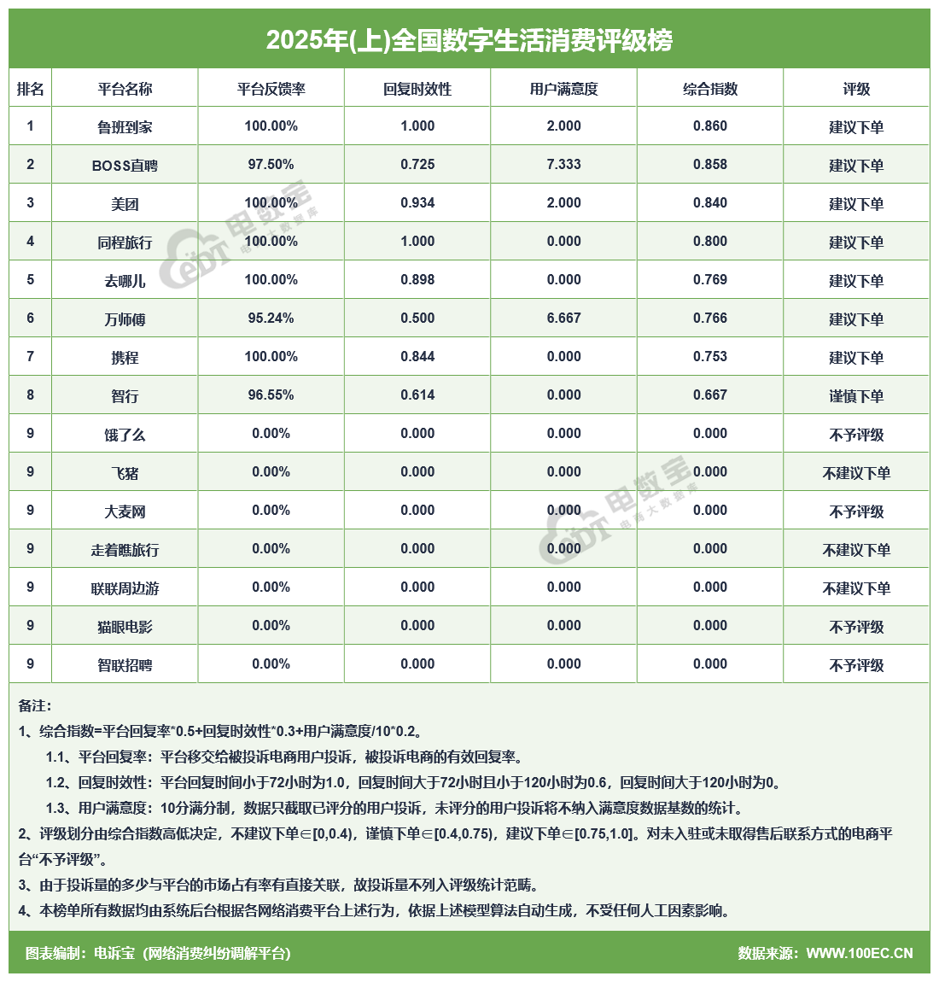
数字生活上榜平台有32家：
投诉量TOP10依次为：美团、去哪儿、万师傅、BOSS直聘、飞猪、大麦网、智行、饿了么、智联招聘、猫眼电影；
排在第11-20名的是：走着瞧旅行、携程、同程旅行、鲁班到家、联联周边游、58同城、高德、途家、T3出行、航班管家；
排在第21-32名的是：啄木鸟家庭维修、骑驴游、滴滴出行、淘票票、soul、21cake、南方航空、华住酒店、哈啰出行、赶集网、畅游、票牛。
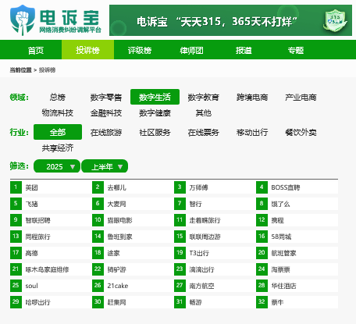
在数字生活消费领域，据“电诉宝”受理用户维权案例，我们从中选取十大典型投诉案例，涉及万师傅、BOSS直聘、智行、去哪儿、智联招聘、大麦网、联联周边游、飞猪、高德、T3出行。
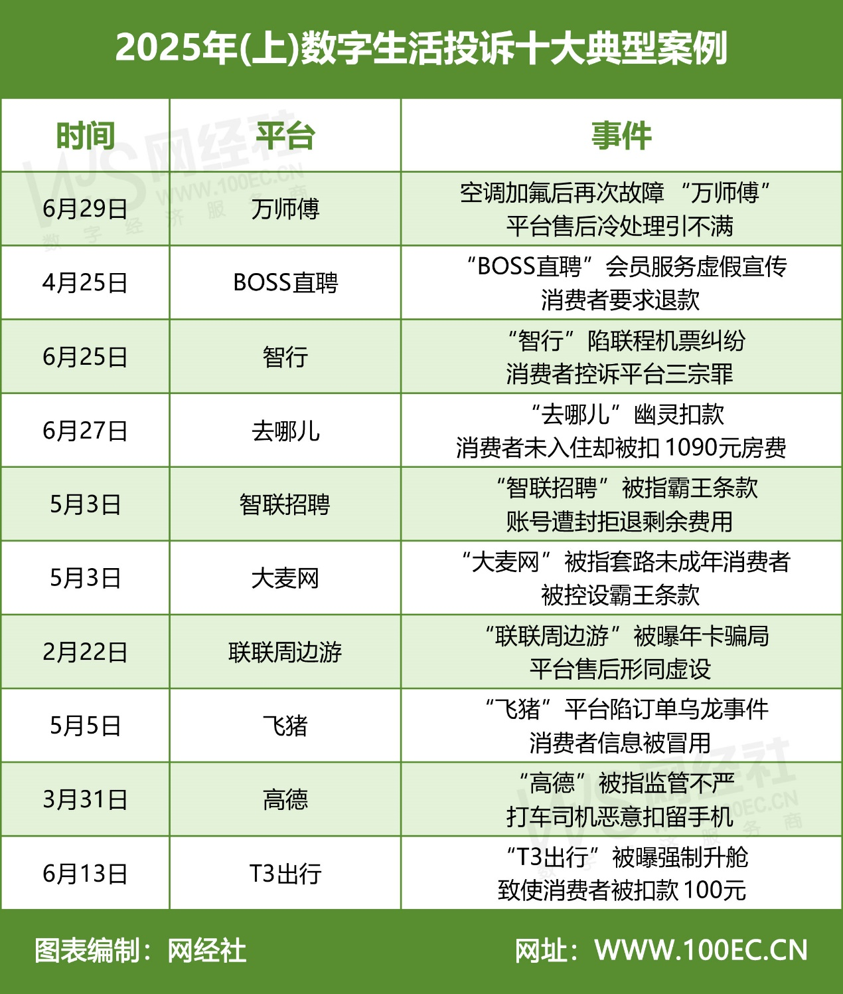
【案例一】空调加氟后再次故障“万师傅”平台售后冷处理引不满
6月29日，浙江省的王先生向“电诉宝”投诉称其通过万师傅平台下单空调维修服务，支付460元加氟费用后空调短暂恢复制冷。6月7日再次使用时发现故障重现，消费者随即在平台投诉，却遭遇客服拖延处理，平台既未积极协调维修方，也未提供有效解决方案。
消费者指出，万师傅平台仅有线上客服且响应消极，缺乏人工电话服务，导致投诉近一个月未获解决。目前，消费者要求平台立即协调维修或全额退款，并呼吁完善家电维修类平台的售后保障机制。
【案例二】“BOSS直聘”会员服务虚假宣传 消费者要求退款
4月25日，广东省的魏先生向“电诉宝”投诉称其通过BOSS直聘销售人员推荐，花费4.8万元购买了4个"海螺优选"年费会员账号。购买前，销售人员承诺该服务具备"精准匹配求职牛人""招聘转化效果优于其他付费产品""职位优先曝光"等功能，并保证精准曝光率不低于7.2万次。然而实际使用后发现，该服务与普通会员权限无实质差异，承诺的高转化率、优先曝光等功能均未兑现，招聘效果甚至不如基础付费产品"沟通钥匙"。
消费者认为BOSS直聘涉嫌虚假宣传和误导消费，要求平台全额退款并停止不实宣传。
【案例三】“智行”陷联程机票纠纷 消费者控诉平台三宗罪
6月25日，广东省的黄先生向电诉宝投诉称其通过智行平台购买广州至兰州的联程机票，在重庆中转段遭航司单方面取消。消费者投诉平台存在三重违规：一是购票页面以隐蔽小字提示风险，涉嫌违反《电子商务法》信息披露规定；二是将航司原因导致的非自愿退票按自愿退票处理，克扣852.8元票款；三是未履行联程运输保障责任。
消费者要求智行全额退款并赔偿住宿损失，同时主张平台故意隐瞒风险应承担惩罚性赔偿。
【案例四】“去哪儿”幽灵扣款 消费者未入住却被扣1090元房费
6月27日，上海市的刘女士向“电诉宝”投诉称其通过去哪儿网预订大连7天优品酒店，后因故取消行程。蹊跷的是，6月27日消费者发现订单被标注"已离店"并扣款1090元，但实际从未收到任何入住通知，酒店也无法提供入住监控或登记记录。
消费者质疑平台与酒店存在系统漏洞或管理失职，在未发生实际消费的情况下擅自扣款。目前去哪儿网与酒店方相互推诿拒绝退款，消费者要求立即返还全额房费。
【案例五】“智联招聘”被指霸王条款 账号遭封拒退剩余费用
4月24日，广东省的莫先生向“电诉宝”投诉称其遭智联招聘平台单方面永久封停其账号后，拒绝退还账户内未使用的"智联币"。消费者表示，购买服务套餐时销售人员明确承诺"账号异常可退剩余费用"，但实际封号后平台却以"招聘操作违规"为由拒不退费，也无法提供具体违规证据。
该用户指出，智联招聘此举涉嫌违反《消费者权益保护法》关于格式条款的规定，属于典型的"霸王条款"。目前消费者已向市场监管部门投诉，要求平台出示封号依据、退还剩余费用，并呼吁加强对招聘平台预付式消费的监管。
【案例六】“大麦网”被指套路未成年消费者 被控设霸王条款
5月3日，上海市的潘先生向“电诉宝”投诉称其未成年的孩子通过同学手机及身份信息在大麦网购买衢州新蜂音乐节门票。监护人发现后，自4月23日起多次与平台沟通退票事宜。平台先是要求原购票账号操作，后又索要未成年人身份信息，却在4月29日突然拒绝退款，此时已过退票期限。
监护人指出三大问题：一是平台向限制民事行为能力人售票涉嫌违规；二是设置高达40%的退票手续费不合理；三是客服故意拖延至退票截止期。目前家长已向消费者协会投诉，要求平台退还全款，并呼吁文化部门规范演出票务市场，禁止向未成年人出售非监护人陪同的演出票。
【案例七】“联联周边游”被曝年卡骗局 平台售后形同虚设
2月22日，重庆市张先生向“电诉宝”投诉称其通过联联周边游-重庆站官方程序购买"爱泡旅游重庆年卡"，使用不足两月即遭遇服务中断。自2024年5月起，年卡承诺的"自助餐"等核心权益均无法兑现，爱泡旅游客服"失联"，联联周边游则以"订单已核销"为由推诿责任，仅提供无法接通的第三方联系方式。
消费者指出，支付全年费用却仅在五一期间享受零星优惠，平台涉嫌虚假宣传。目前年卡即将到期（2025年3月），消费者要求依《消费者权益保护法》全额退款，并质疑联联周边游作为平台方未履行审核义务，消费者呼吁加强平台对合作商家的资质审核与服务监督。
【案例八】“飞猪”平台陷订单乌龙事件 消费者信息被冒用
5月5日，内蒙古新疆维吾尔自治区的杨女士向“电诉宝”投诉称，其通过飞猪平台预订全季酒店双床房，到店后却发现系统显示由陌生用户"卢文静"代订。消费者强调自己不认识该人士，且本人预订的订单莫名消失，导致带着幼儿在酒店前台长时间滞留。
消费者质疑飞猪平台存在严重的信息泄露问题，并多次联系客服要求解释及退款均未获回应。目前该订单款项仍未退回，平台方对个人信息安全问题避而不谈。暴露出在线旅游平台在订单管理系统与用户隐私保护方面的重大漏洞，消费者已向监管部门投诉，要求彻查信息泄露源头并全额退款。
【案例九】“高德”被指监管不严 打车司机恶意扣留手机
3月31日，福建省的吴女士向“电诉宝”投诉称，其通过高德平台打车后，4:47分行程结束时孩子不慎将手机遗落车上。4:51分发现后立即联系司机，愿付双倍车费请求送回，司机却索要100元并谎称不在此地。
随后用户向高德平台投诉，提出支付50元合理费用，但平台拖延5小时未处理。期间司机态度恶劣，声称"凭心情"选择将手机送至75公里外的派出所，并辱骂乘客。消费者质疑司机存在恶意扣留行为，平台监管不力，要求高德严肃处理司机违规行为并完善失物招领机制。
【案例十】“T3出行”被曝强制升舱 致使消费者被扣款100元
6月13日，上海市卢先生向“电诉宝”投诉称其在T3出行APP预约特享车型服务，平台在未经确认情况下擅自升级为高价车型，导致实际扣款达100元。消费者质疑系统存在强制勾选高价车型的机制，侵犯《消费者权益保护法》赋予的知情权与选择权。
尽管订单号未显示，消费者仍要求T3出行退还62元差价，并公开解释自动勾选逻辑。目前消费者已向交通运输监管部门提交投诉，呼吁加强网约车价格透明度监管。

（三）跨境电商数据与十大典型案例
跨境电商消费评级榜
在2025年(上)全国跨境电商评级榜中：获“不建议下单”的有：洋码头1家；获“不予评级”的有：天猫国际、识季、全球速卖通共3家。
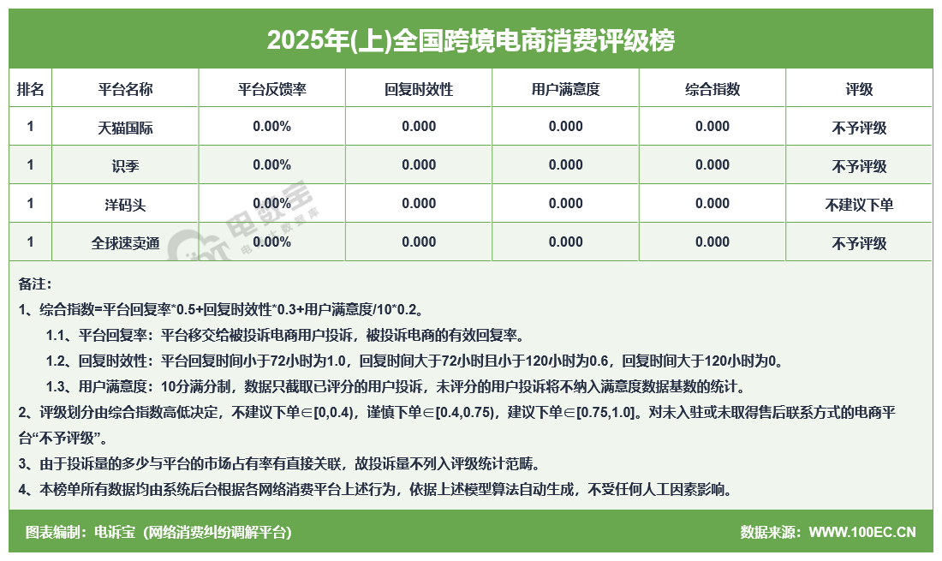
跨境电商上榜平台16家
投诉量TOP10依次为：全球速卖通、识季、天猫国际、洋码头、shopee、寺库、别样、中免日上、Lazada、敦煌网；
排在第11-16名的是：海淘免税店、铭宣海淘、海淘1号、考拉海购、temu、中免海南。
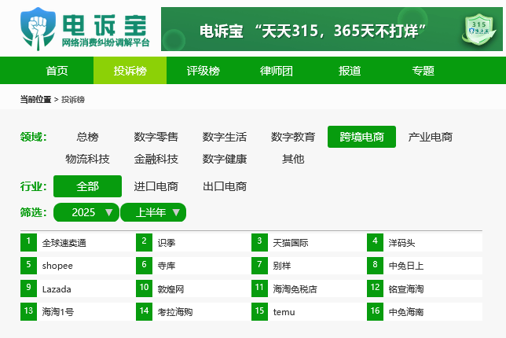
在跨境电商消费领域，据“电诉宝”受理用户维权案例，我们从中选取十大典型投诉案例，涉及识季、天猫国际、洋码头、寺库、别样、中免日上、海淘免税店、海淘1号、EMS海外购、中免海南。
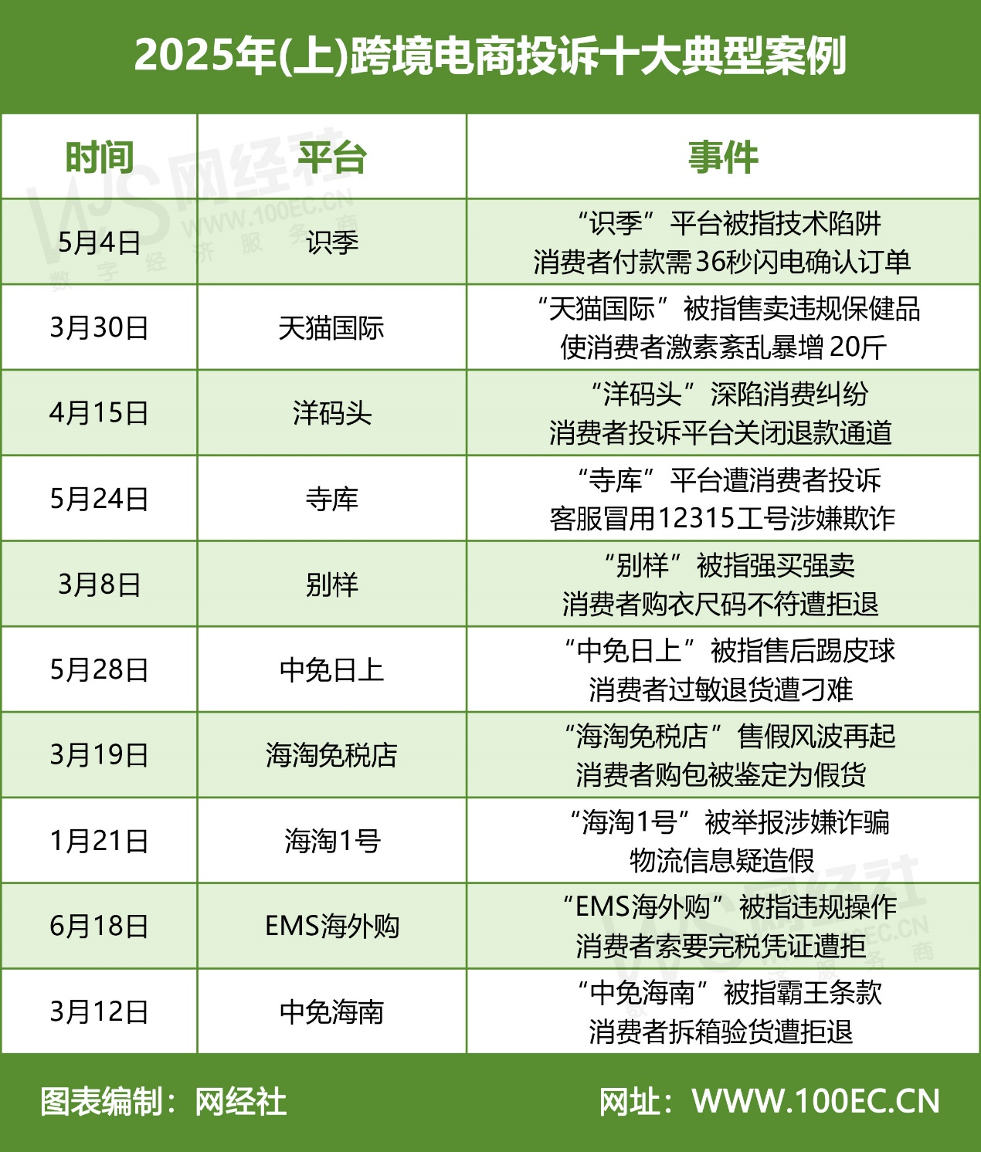
【案例一】“识季”平台被指技术陷阱 消费者付款需36秒闪电确认订单
5月4日，江西省的帅女士向“电诉宝”投诉称其在识季平台选购商品时，因出行需求特意筛选"8天内送达"服务。付款后却发现其中一件商品实际发货时间超出承诺期，当即申请取消订单（距付款仅36秒）。平台以"订单已确认"为由拒绝，而页面原本标注的确认时效为2-5天。
消费者指出，平台既未在付款前披露超期发货信息，又通过异常快速的系统确认剥夺消费者取消权，涉嫌利用技术手段制造合同既成事实。目前该消费者已向市场监管部门投诉，要求认定该"36秒确认"条款无效，并呼吁电商平台完善预售商品的时效披露机制。
【案例二】“天猫国际”被指售卖违规保健品使消费者激素紊乱暴增20斤
3月30日，广东省李女士向“电诉宝”投诉称其通过天猫国际购买进口保健品服用两个月后，出现严重健康问题：体重暴增20斤、内分泌紊乱、肾部结节及持续月经失调等。经多家医院诊断系激素异常所致，截至2025年3月仍未康复。
消费者指控该进口保健品涉嫌成分违规，并且产品宣称的"抗衰老专利"未在药监局备案。要求商家依据《食品安全法》退一赔十（约3.5万元），承担5.8万元医疗费，并公开道歉。
【案例三】“洋码头”深陷消费纠纷 消费者投诉平台关闭退款通道
4月15日，吉林省的徐女士向“电诉宝”投诉称其在洋码头平台购买祛斑霜后，遭遇长达四个月的物流停滞。平台不仅未履行发货义务，更单方面关闭退款渠道。消费者多次联系客服，均被以"正在处理"等理由搪塞推诿，维权陷入僵局。
该事件暴露出跨境电商平台在订单履约和售后服务方面的重大缺陷。目前消费者已向消协投诉，要求洋码头立即退款并赔偿损失，并建立更完善的跨境消费保障机制。
【案例四】“寺库”平台遭消费者投诉 客服冒用12315工号涉嫌欺诈
5月24日，四川省的曾女士向“电诉宝”投诉称其在寺库平台购买总价2164.02元的Gucci渔夫帽、墨镜及Dior墨镜，平台承诺15日内发货却严重超期。消费者申请退款后，平台既未履约发货，也未处理退款请求。更令人震惊的是，电话客服竟冒用"12315"作为工号，态度恶劣并侮辱消费者。
该事件暴露出奢侈品电商在订单履约、售后服务和客服管理方面的多重乱象。消费者已收集通话录音等证据，拟向市场监管部门正式投诉，要求寺库立即退款并赔偿损失。
【案例五】“别样”被指强买强卖 消费者购衣尺码不符遭拒退
3月8日，广东省的官先生向“电诉宝”投诉称其通过别样APP海外电商平台Reason Clothing店铺购买3件服装，3月6日收货后发现美版尺码异常偏小。消费者主动提出自付运费退换货，却遭店铺与平台双重拒绝。平台客服以"应提前确认尺码"为由推卸责任，未提供任何解决方案。
消费者质疑平台"强买强卖"，违反《消费者权益保护法》关于网购商品七日无理由退货的规定。目前该订单陷入僵局，消费者要求平台履行退货义务或提出补偿方案。
【案例六】“中免日上”被指售后踢皮球 消费者过敏退货遭刁难
5月28日，浙江省罗女士向“电诉宝”投诉称其在中免日上购买化妆品后出现过敏反应，申请退货时遭遇平台多重阻碍。平台先是要求勾选无法操作的赠品选项，后又拖延人工对接，最终虽完成退货却仅愿补偿50元优惠券。消费者提出618购物需求希望提高至200元补偿遭拒，客服竟建议"进一步投诉"，态度消极。
消费者质疑平台用技术门槛阻挠合理退货。目前投诉已升级至平台管理层，要求完善过敏商品快速退货机制并提高服务标准。并希望有关跨境电商部门建立更人性化的售后补偿体系。
【案例七】“海淘免税店”售假风波再起 消费者购包被鉴定为假货
3月19日，安徽省的任女士向“电诉宝”投诉称其在福晟（香港）贸易有限公司运营的海淘免税店平台购买价值459元的蔻驰女包，收货后经得物平台两次鉴定均为假货。消费者维权时，商家仅提供打码电子发票，无法出具完整合法凭证。
调查发现，该平台多次被投诉售假且不认可第三方检测。消费者现依据《消费者权益保护法》第55条，要求平台"退一赔三"（退还459元并赔偿1500元）。该事件凸显跨境海淘维权困境，消费者呼吁监管部门加强跨境电商商品溯源管理，建立权威鉴定通道。
【案例八】“海淘1号”被举报涉嫌诈骗 物流信息疑造假
1月21日，湖南省唐女士向“电诉宝”投诉称其在海淘一号平台购买多件商品，至今未收到任何货物。物流反馈称因"收件人号码错误"已退回货物，但该号码并非消费者预留信息。消费者多次联系商家，对方以"需核实"为由拖延处理，始终未给出明确解决方案。
消费者质疑平台故意填写错误号码并伪造物流信息，涉嫌欺诈。目前该投诉已提交至监管部门，要求彻查海淘一号运营模式，并呼吁跨境购物平台加强订单信息核验机制。
【案例九】“EMS海外购”被指违规操作 消费者索要完税凭证遭拒
6月18日，湖南省成先生向“电诉宝”投诉称其通过EMS海外购平台使用国际快递服务时，被要求缴纳关税。消费者配合完成缴税后，平台却以"整批包裹申报"为由拒绝提供个人完税凭证，涉嫌侵犯纳税人合法权益。
消费者指出，根据《税收征收管理法》第三十四条规定，税务机关征收税款时必须开具完税凭证。目前该投诉已提交至海关及税务部门，要求EMS海外购平台提供完税证明，并呼吁规范跨境电商税务申报流程。
【案例十】“中免海南”被指霸王条款 消费者拆箱验货遭拒退
3月12日，陕西省高女士向“电诉宝”投诉称其在中免海南小程序购买1370.30元飞利浦电动牙刷，拆箱检测发现产品存在异响质量问题。3月15日按流程退货时，平台以"已拆箱"为由拒收，且多次致电客服均未获回应。
消费者指出，《消费者权益保护法》第24条明确规定商品存在质量问题可退换，平台行为涉嫌侵权。目前该投诉已提交至消协，要求CDF中免海南履行法定退货义务并完善售后机制。

四、关于我们
- 关于电诉宝
国内知名网络消费纠纷调解平台“电诉宝”（315.100EC.CN）运行10余年来，与全国近千家网络消费平台建立对接，影响1亿+网络消费用户，新系统实现一键投诉、24h在线、自助维权、同步直达、实时处理、进度查询、评价体系、法律求助、大数据分析等诸多功能。目前，平台“绿色通道”服务向广大网络消费平台开放，各平台可自主申请入驻，实时受理、反馈和查询用户满意度评价。为了更好地营造公开、透明、健康的网络消费投诉环境，“电诉宝”公开版已正式上线，新增用户投诉实时受理动态、月度平台投诉量TOP10、热点投诉地区、投诉榜（依据投诉量排行）等模块，让投诉过程透明化，一手掌握信息动态。
根据平台受理的客诉“大数据”和真实案例，每月度、季度、半年度、年度公开发布客观用户体验报告和相关榜单，已连续十余年发布，被业内视为“电商315风向标”，被全国广大用户、企业、媒体、政府所认可和引用。
新平台于2018年315前夕正式上线运行。新系统实现“一键投诉”、24h在线、自助维权、同步直达、实时处理、进度查询、满意度评价、律师坐堂法律求助，还有大数据分析功能，真正实现了“天天315”，成为千千万万电商用户的“网购维权神器”。
此外，为了更好帮助电商平台更好的处理投诉。平台“绿色通道”服务向广大电商平台开放，电商可自主申请入驻，实时受理、反馈和查询用户满意度评价。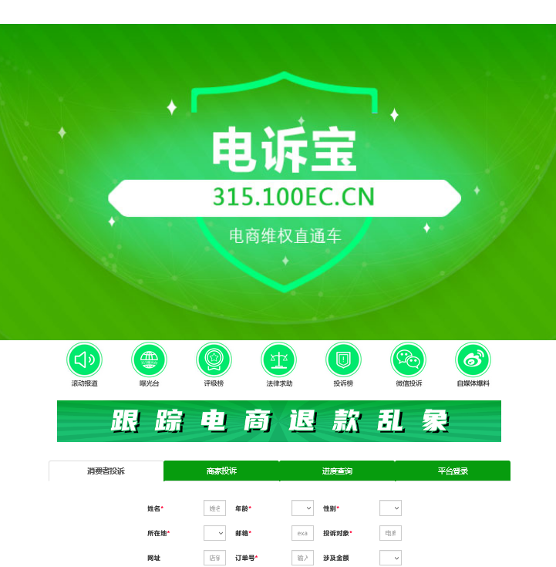
为了更好地营造公开、透明、健康的电商消费投诉环境，“电诉宝”公开版于2020年7月1日正式上线，新增用户投诉实时受理动态、月度平台投诉量TOP10、热点投诉地区等模块，让投诉过程透明化，一手掌握信息动态。
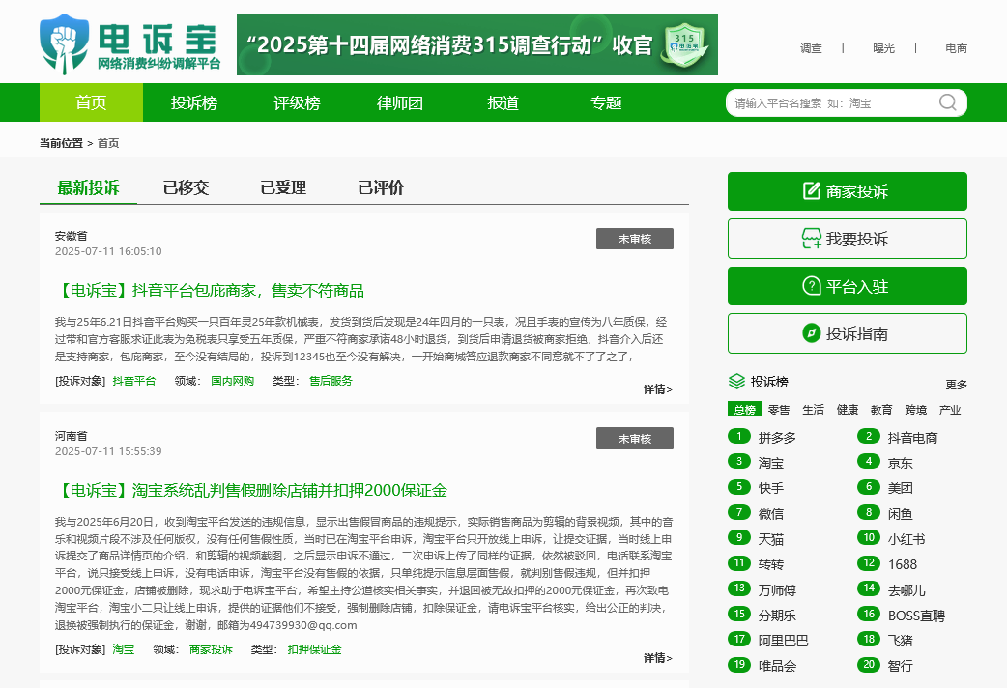

（二）关于网经社
浙江网经社信息科技公司拥有18年历史，提供媒体平台、专业智库以及资源媒介三大服务，致力于打造大数据驱动的“中国领先的数字经济服务商”。
公司总部位于杭州，系国内唯一拥有A股上市公司背景的数字经济媒体、智库和平台，母公司在全国拥有30个分支机构，实力雄厚，是我国数字经济行业的见证者与推动者。
网经社在工信部、公安机关网站合法备案运行，服务客户覆盖各大互联网上市公司、独角兽，以及国家和各地政府部门，有口皆碑。
数据墙：
拥有100+专业频道，为全国用户提供全面、及时、专业的资讯，是国内领先的数字经济门户。
平均每年有5000余家海内外媒体，超过10万篇新闻报道中引用我们的数据、报告、分析、榜单等从中央到地方，为超过200家各级政府部门提供了相关服务。
超过20000家公司在海内外及投融资时，参考使用我们数据分析。
平均每年，超过10万人参加我们主办或协办、演讲的数字经济论坛、沙龙活动，覆盖人群规模超百万。
国内上百家券商/基金/投行/机构在投资研究中参考我们的数据和推荐
超过1000+家电商、40000+家数字经济企业依靠我们的信息、服务和解决方案不同程度提升了他们的经营业绩。
版权声明：
- 本报告相关知识产权归网经社电子商务研究中心所有，任何部门、企业、机构、媒体等单位引用本报告数据、内容，均请注明：“根据网经社电子商务研究中心发布的《2025年(上)中国电子商务用户体验与投诉数据报告》”。
2、本报告仅为参考研究资料，不构成投资、决策等任何建议，由此带来的风险请慎重考虑，网经社电子商务研究中心不承担因使用本报告信息而产生的任何责任。
3、报告涉及金额单位除特殊标注外，均默认为人民币（元）；本报告数据除特殊说明外，一般不含港澳台。
除参与上述报告合作外，我们欢迎也各电商平台及相关公司，基于各自平台大数据，开展个性化定制，包括不限于：平台年度用户画像与大数据报告、公司案例研究专题研究报告、公司与竞对研究分析投资价值、平台合规性审查报告，以及公司所在细分行业关于平台模式、物流网络、金融科技、用户体验、财务分析、投融资、行业影响力、舆情口碑、用户体验评测、平台界面与功能服务评测等细分角度切入的行业性报告。

报告发布：网经社电子商务研究中心

发布时间：2025年7月16日
官方公众号ID：i100EC 网购投诉平台ID：DSWQ315
（40万电商人都在看！） （在线网购投诉）


商家投诉（JTK.100EC.CN） 电诉宝（315.100EC.CN）
（商家反向维权通道） （消费者投诉通道）
